Tillsynsbegäran – information om höga naturvärden och fridlysta arter i avverkningsanmälan A 24552-2024 i Dals-Eds kommun
Detta dokument behandlar höga naturvärden i avverkningsanmälan A 24552-2024 i Dals-Eds kommun. Denna avverkningsanmälan inkom 2024-06-17 10:10:01 och omfattar 4,8 ha.
Vi begär härmed att Skogsstyrelsen fattar beslut enligt miljöbalken som säkerställer att skogens höga naturvärden bevaras samt säkerställer att EU-lagstiftning efterlevs och att artskyddsbrott förhindras. Vi önskar även ta del av de ställningstaganden och beslut som myndigheterna meddelar till följd av aktuell avverkningsanmälan och föreningens inlaga (se 34 § förvaltningslagen).
Nedan beskrivs fynd av naturvårdsarter och fridlysta arter som gjorts i det avverkningsanmälda området. I BILAGA 1 finns artfakta om fridlysta arter.

Naturvårdsarter
I avverkningsanmälan har följande 13 naturvårdsarter hittats: borsttagging (VU), vågticka (VU), gropticka (NT), kandelabersvamp (NT), kådvaxskinn (NT), spillkråka (NT, §4), vit vedfingersvamp (NT), bronshjon (S), bårdlav (S), grönpyrola (S), jättesvampmal (S), trådticka (S) och blåsippa (§9). Av dessa är 7 rödlistade. För rödlistade arter har rödlistekategorin angivits inom parentes. Arter som är signalarter enligt Skogsstyrelsen har markerats med (S). För fridlysta arter anges även paragrafen i Artskyddsförordningen som arten är fridlyst enligt.
De påträffade naturvårdsarterna är ett tydligt kvitto på att detta rör sig om en skog med höga naturvärden. I Figur 1 visas en karta över det avverkningsanmälda området, där samtliga fyndplatser för naturvårdsarter som finns registrerade på Artportalen har markerats.
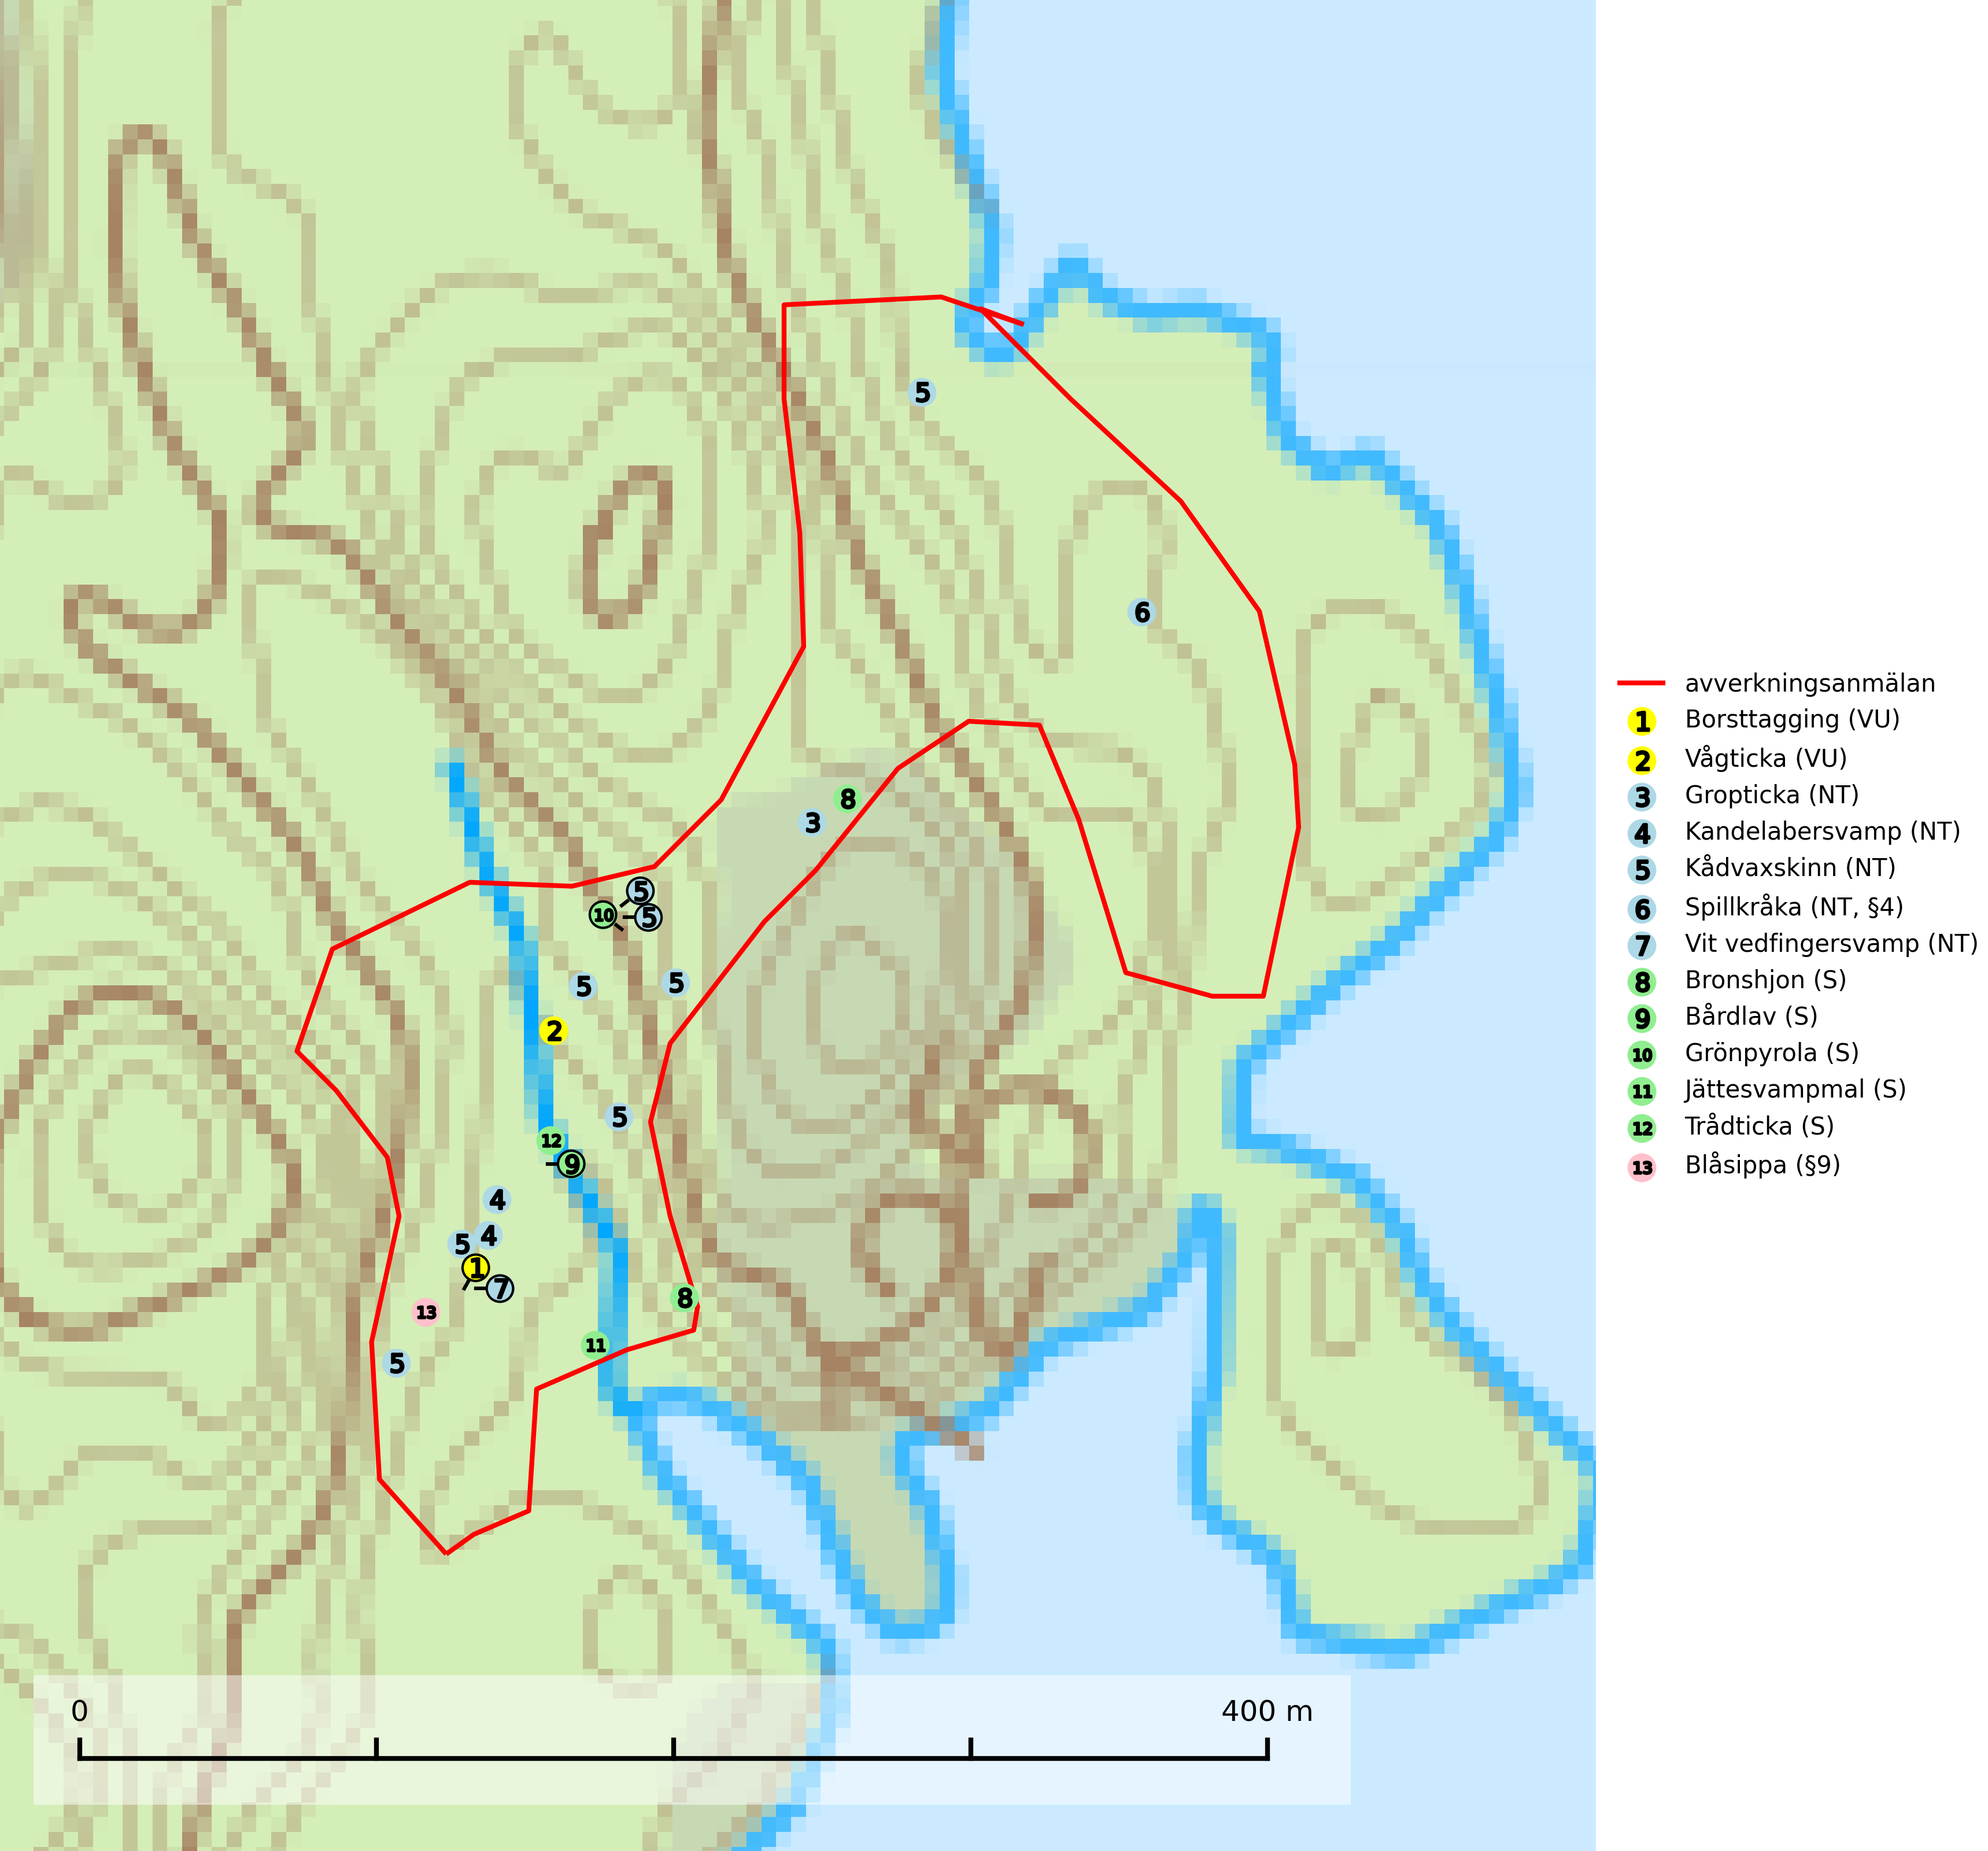
Figur 1. Fyndplatser för naturvårdsarter i det avverkningsanmälda området (röd linje). Markörer utan svart kant är placerade på fyndplatsen. Markörer med svart kant är placerade vid sidan av fyndplatsen och har ett svart streck som visar fyndplatsens exakta position. Kartans mittpunktskoordinat är N 6549815, E 318742 i SWEREF 99 TM.
Borsttagging (VU) är en sällsynt art som växer på såväl levande som döda stammar av lövträd, mest asp och sälg, ibland även på al och alm. Den indikerar gamla och lövträdslika skogsmiljöer med konstant hög och jämn luftfuktighet. Svampen är mycket känslig för all form av avverkning och dränering som kan orsaka ett torrare mikroklimat på växtplatsen (SLU Artdatabanken, 2024; Nitare & Skogsstyrelsen, 2019).
Bronshjon är en skalbagge vars larvutveckling sker under grov bark på stammar av döda eller döende barrträd, främst gran, i mindre omfattning tall. Arten är knuten till äldre, naturskogslik granskog med inslag av torkande träd. Bronshjon är typisk art för 9010 Taiga (SLU Artdatabanken, 2025).
Bårdlav signalerar miljöer med höga naturvärden och på lokalerna finns vanligtvis många andra ovanliga och rödlistade arter. Den visar även på platser med hög och jämn luftfuktighet. På bårdlav och andra njurlavar (Nephroma) kan de sällsynta parasiterna Protounguicularia nephromatis (VU) och Tremella nephromatis (DD) påträffas. Bårdlav är typisk art för 9010 Taiga, 9020 Nordlig ädellövskog, 9070 Trädklädd betesmark, 9110 Näringsfattig bokskog, 9160 Näringsrik ekskog, 9180 Ädellövskog i branter och 9190 Näringsfattig ekskog (SLU Artdatabanken, 2026; Nitare & Skogsstyrelsen, 2019).
Gropticka (NT) är en bra signalart som visar på skyddsvärda barrskogar i södra halvan av landet och kan betraktas som en sydlig ”urskogsindikator” eller gammelskogsindikator. Skogsbestånd där gropticka återfinns bör lämnas till fri utveckling. För att bibehålla arten i landet på sikt krävs att fler områden med gammal barrskog skyddas i Götaland och Svealand. Gropticka är typisk art för 9010 Taiga (SLU Artdatabanken, 2024; Nitare & Skogsstyrelsen, 2019).
Grönpyrola växer främst på sandig, torr eller frisk mark i äldre barrskog, ofta på isälvsmaterial såsom sand och grus. Den påträffas främst i äldre naturligt uppkomna barrskogar, exempelvis på tallmoar, i åssluttningar, dyner och rasbranter. Arten är känslig för skogsbruksmetoder såsom slutavverkning och markberedning. Grönpyrola är typisk art för 9010 Taiga, 9060 Åsbarrskog och 1610 Åsöar i Östersjön (Nitare & Skogsstyrelsen, 2019; SLU Artdatabanken, 2025).
Jättesvampmal är en fjäril som flyger i juli i mer eller mindre orörd gammal löv- eller blandskog, särskilt sådan med björk och bok. Larven lever i fnöskticka m.fl. tickor och kläckhålen och resterna av larvgångar i äldre fruktkroppar är lätta att känna igen och inventera. Arten hotas av avverkning av gamla, svampangripna lövträd samt bortforsling av döda lövträd, vindfällen och lågor. Gamla lövträd och naturbestånd med lövskog - särskilt björk och bok - bör sparas så långt möjligt och död ved lämnas kvar i skogen (SLU Artdatabanken, 2025).
Kandelabersvamp (NT) är en mycket bra signalart på skyddsvärda skogsbestånd i hela sitt utbredningsområde. Svampen indikerar sena aspsuccessioner inom områden med konstant hög luftfuktighet. Kandelabersvamp är typisk art för 9010 Taiga (Nitare & Skogsstyrelsen, 2019; SLU Artdatabanken, 2025).
Kådvaxskinn (NT) är en nedbrytare på grova lågor av tall eller gran i det förmultningsstadium då barken fallit av. Arten tillhör den boreala blåbärsbarrskogens vedsvampssamhälle och hittas främst i naturskogsartad eller plockhuggen skog med mycket död ved. Arten hotas av avverkning av äldre barrskog. Den typ av vedkvalité som arten fordrar nyskapas i alltför liten omfattning i produktionsskog (SLU Artdatabanken, 2024).
Trådticka är knuten till grova granar i rikare ofta fuktiga miljöer. Den återfinns på både levande och döda träd samt stubbar och nyligen fallna träd. Karaktärsart för äldre fuktiga granskogsbiotoper, och i stor mängd är den en bra signalart för miljöer med andra rödlistade arter. Trådticka är typisk art för 9010 Taiga och 9050 Näringsrik granskog (SLU Artdatabanken, 2025).
Vit vedfingersvamp (NT) växer på murken lövved, främst grova och barklösa asplågor. Svampen indikerar sena aspsuccessioner inom områden med konstant hög luftfuktighet. Raviner, bergrötter och liknande platser med skuggiga förhållanden och fuktig mark med ett stort inslag av lövträd är exempel på biotoper där vit vedfingersvamp ofta växer och dessa bör undantas från skogsbruk (SLU Artdatabanken, 2024; Nitare & Skogsstyrelsen, 2019).
Vågticka (NT) förekommer främst i rikare kontinuitetsskogar med mycket död ved. Den växer på grova lågor och stubbar av gran och asp, men ibland även på andra trädslag. Arten missgynnas av slutavverkning av äldre barrskog med lång skoglig kontinuitet, men även av skogliga åtgärder som t.ex. markberedning som förstör lågor. Minskningstakten för den svenska populationen bedöms vara nära gränsvärdet för sårbar (VU) (SLU Artdatabanken, 2026).

Fridlysta arter
Följande fridlysta arter har sina livsmiljöer och växtplatser i den avverkningsanmälda skogen: spillkråka (NT, §4) och blåsippa (§9).
Observera att medlemsländerna är skyldiga att agera i enlighet med EU:s fågeldirektiv där det uttryckligen står att direktivet gäller för fåglar samt för deras ägg, bon och livsmiljöer (artikel 1). Vidare att de åtgärder som vidtas inte får leda till en försämring av den nuvarande situationen beträffande bevarandet av de fågelarter som avses i artikel 1 (artikel 13). Fågeldirektivet är styrande för tillsynsansvariga myndigheters ärendehantering, ställningstaganden och beslutsfattande.
Blåsippa (§9) är typisk art för 9050 Näringsrik granskog, 9020 Nordlig ädellövskog och 8240 Karsthällmarker (SLU Artdatabanken, 2025).
Spillkråka (§4) omfattas av bilaga 1 i EU:s fågeldirektiv och är typisk art för 9010 Taiga och 9740 Skogsbevuxen myr. Den behöver grova träd, främst tall, asp och bok som boträd. Skogsbruk med korta omloppstider och täta, homogena ungskogar utgör det största hotet. Spillkråka är en nyckelart i skogliga miljöer vars övergivna bohål utnyttjas av flera andra hålhäckande fågelarter och fladdermöss, däribland pärluggla (EN, §4), knipa (§4), salskrake (§4) och skogsduva (§4). Hökuggla (VU, §4) och slaguggla (§4) häckar ofta i högstubbar som brutits av i höjd med ett gammalt spillkråkebo (SLU Artdatabanken, 2026; Skogsstyrelsen, 2016).
I BILAGA 1 finns mer detaljerad information om ekologi samt krav på livsmiljö hos fridlysta arter.

BILAGA 1 – Fridlysta arter

Spillkråka – ekologi samt krav på livsmiljön
Spillkråka (§4) ingår i bilaga 1 EU:s fågeldirektiv och är typisk art för 9010 Taiga och 9740 Skogsbevuxen myr. Den lever i både barr- och blandskog liksom i ren lövskog. De tätaste populationerna tenderar att finnas i äldre, variationsrik blandskog med gott om död ved och gamla träd. Varje par utnyttjar 400–1000 hektar skog beroende på skogens kvalitet. Skogsbruk med korta omloppstider och täta, homogena ungskogar utgör det största hotet (SLU Artdatabanken, 2026).
Spillkråka är en nyckelart i skogliga miljöer vars övergivna bohål utnyttjas av flera andra hålhäckande fågelarter och fladdermöss, däribland pärluggla (EN, §4), knipa (§4), salskrake (§4) och skogsduva (§4). Hökuggla (VU, §4) och slaguggla (§4) häckar ofta i högstubbar som brutits av i höjd med ett gammalt spillkråkebo (Skogsstyrelsen, 2016).

Referenser – spillkråka
Skogsstyrelsen, 2016. Vägledning för hänsyn till spillkråka. Vägledningar och kunskapsstöd artskydd – Skogsstyrelsen.
SLU Artdatabanken, 2026. Artfaktablad. Naturvård – artfakta. SLU Artdatabanken, Uppsala.

